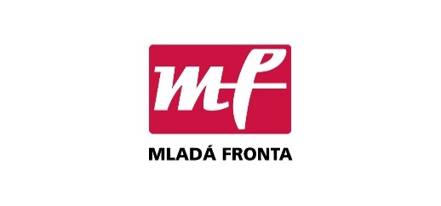 Tisková zpráva

V KNIZE OLMERKA VYPRÁVÍ OCEŇOVANÝ SCÉNÁRISTA PETR JARCHOVSKÝ PŘÍBĚH ŽENY, KTERÁ SE STALA LEGENDOU

Praha, 1.září 2025 – Petr Jarchovský se ve své nové knize Olmerka vrací ke kořenům svého vypravěčského umění. Čtenáři se tak mohou těšit na silný příběh Evy Olmerové – zpěvačky s mimořádným talentem, výjimečnou energií a dramatickým životním osudem. Kniha, která vznikla z původního rozhlasového scénáře, vychází v nakladatelství Mladá fronta.
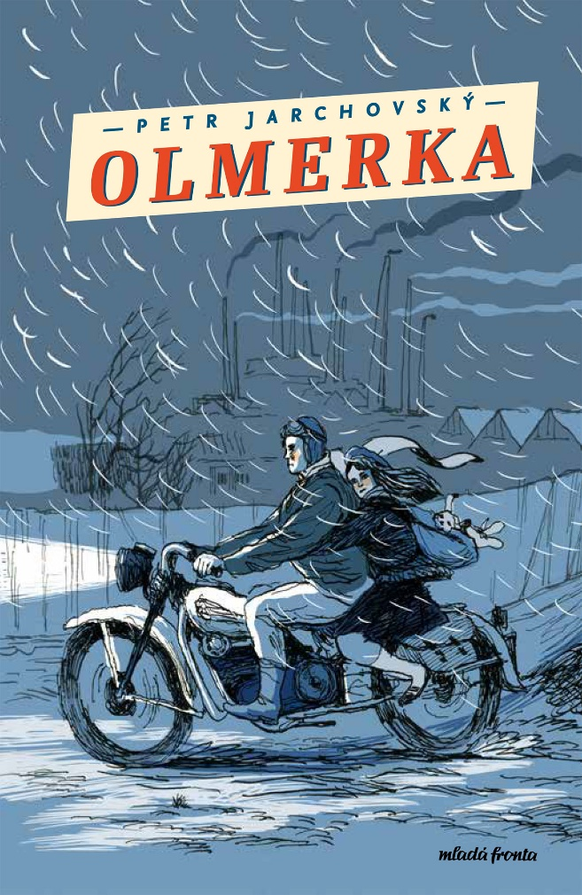
Eva Olmerová – jméno, které rezonuje českým jazzem stejně silně jako její hlas. Nová kniha Olmerka od Petra Jarchovského zachycuje nevšední příběh zpěvačky, která žila naplno, bez ohledu na důsledky. Nejde však o senzacechtivý portrét umělkyně poznamenané alkoholem, ale o hluboce empatickou novelu, která sleduje zrod a vývoj jedinečné hudební osobnosti v kontextu doby.
Jarchovský rekonstruuje Evino dospívání v prostředí diplomatické rodiny, její vstup do umělecké společnosti, první krůčky ke slávě i její krátké, ale nezapomenutelné působení v divadle Semafor. Významnou část knihy tvoří také popis jejích osobních vztahů – vášnivých, neurovnaných a často bolestných. Nevyhýbá se ani temným stránkám jejího života – konfrontaci se státní mocí, výslechům, zatčení a věznění.
Přesto Olmerka není jen kronikou pádů a vzestupů. Je především poctou svobodnému duchu, nezměrnému talentu a odvaze žít i tvořit podle vlastních pravidel. Text, který původně vznikl jako třídílný rozhlasový seriál, autor pro knižní vydání výrazně přepracoval a doplnil o nové pasáže a souvislosti.

Kniha vyšla v nakladatelství Mladá fronta 14.8.2025 (i jako e-book), cena: 349 Kč

O autorovi:
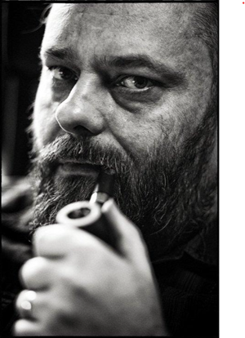
Petr Jarchovský vystudoval Akademické gymnázium v Praze. Absolvoval FAMU, obor scenáristika a dramaturgie, a od r. 1992 je jejím pedagogem. Filmy podle jeho scénářů v režii Jana Hřebejka, Ondřeje Trojana a Viktora Tauše získaly mnohá domácí i zahraniční ocenění a setkaly se se vřelým přijetím publika i uznáním kritiky. Spolupracoval se spisovatelem Petrem Šabachem, na základě jeho textů vytvořil scénáře k filmovému muzikálu Šakalí léta a k divácky oblíbeným hořkým komediím Pelíšky, Pupendo, Občanský průkaz a U mě dobrý. České lvy získal za scénáře k filmům Musíme si pomáhat a Horem pádem. Film Musíme si pomáhat režiséra Jana Hřebejka byl nominován na Oscara, stejně tak jako jeho adaptace novely Květy Legátové v režii Ondřeje Trojana Želary. Film Musíme si pomáhat byl jako vůbec první český snímek uveden na festivalu Sundance. Film Horem Pádem z roku 2004 byl s úspěchem uváděn na mnoha zahraničních festivalech, včetně prestižních v Torontu a v Telluride. Čtyři filmy, ke kterým psal scénář, byly uváděny v kinodistribuci v USA. Film podle jeho scénáře Kráska v nesnázích získal cenu poroty MFF Karlovy Vary, Kawasakiho růže získal dvě ocenění na Berlinale. Film Líbánky získal cenu za režii na MFF v Karlových Varech a film Učitelka tamtéž získal cenu za hlavní ženský herecký výkon, dostal se do soutěže festivalu v Palm Springs a získal kinodistribuci ve 40 teritoriích světa včetně USA, Austrálie, Izraele a Japonska. Jeho adaptace novely Mikaëla Olliviera k animovanému filmu Život k sežrání režisérky Kristiny Dufkové získal Cenu poroty na prestižním festivale v Annecy.

___________________________________________________________________________
Kontakt pro media – dotazy, recenzní výtisky, soutěže, rozhovory:
Martina Vydrová, Senior PR manažerka, 722 987 624, martina.vydrova@albatrosmedia.cz
Poznámka pro editory:
Produkce skupiny Albatros Media pokrývá skoro 20 % nakladatelského trhu v České republice. Každoročně uvede na trh zhruba 1 000 nových knih a vydává nejúspěšnější české i světové autory, včetně J. K. Rowlingové, Joa Nesbøho, Rebeccy Yarros, Jeffa Kinneyho, Bernarda Miniera, Suzanne Collinsové, Radky Třeštíkové, Haliny Pawlovské, Michaely Klevisové, Ladislava Zibury, Markéty Lukáškové nebo Karin Krajčo Babinské. Vedle samostatných nakladatelství Albatros, Alicanto, Baronet, BizzBooks, Computer Press, CooBoo, CPress, Domino, Edika, Fragment, Garamond, Kniha Zlín, Management Press, Mladá fronta, Motto, nastole, Panteon, Valer, Vyšehrad a XYZ vlastní vydavatelství audioknih Voxi, vydavatelství produkující knihy pro export B4U Publishing, službu pro začínající autory Pointa.cz nebo e-shop nabízející tištěné a elektronické knihy i audioknihy Palmknihy.cz. V roce 2023 Albatros Media získala společnost Yabyrinth, provozující e-shopy www.enbook.cz a www.endisc.cz, a 30% podíl ve společnosti Elibro, která nabízí služby výkupu a prodeje použitých knih www.restorio.cz a o rok později 100% podíl ve společnosti Libristo. V roce 2025 navýšila svůj podíl v Elibro na 49 %. Od roku 2016 provozuje a financuje Nadaci Albatros a prostřednictvím platformy Humbook poskytuje mladým lidem prostor pro diskuzi a sdílení nadšení z knih. Generálním ředitelem Albatros Media je od roku 2012 Václav Kadlec. Firma je lokálně vlastněná, jejími konečnými vlastníky jsou již od roku 2008 manželé Silke a Jaroslav Horákovi.
Trh knih
On-line tržiště knih trhknih.cz vzniklo v roce 2013 a za posledních deset let pomohlo vrátit do oběhu 1,4 milionu knih. Disponuje rozsáhlou databází knižních titulů čítající více než milion položek a uživatelé měsíčně nahrají přes 10 tisíc detailních fotek k inzerátům. Kromě čtenářů zde nabízejí knihy i profesionální prodejci, mezi něž patří nejen antikvariáty, ale i podnikatelé bez vlastního kamenného obchodu.

